2016-10-26
Pressmeddelande
Hyresgästföreningen
region Sydost

Taxorna fortsätter att stiga på Gotland
Nils Holgerssons slutrapport visar att priserna fortsätter stiga och att det skiljer väldigt mycket i landet.
Slutrapporten, som slår ihop taxorna och avgifterna för el, värme, avfall och vatten, visar att priserna har höjts även i år. Detta är anmärkningsvärt då övriga priser i samhället nästan stått still.
– Hyresgästerna är som vanligt de som drabbas, de har ingen valmöjlighet. Deras möjlighet att påverka är obefintlig, detta ligger på kommunpolitikerna, säger Björn Johansson, ordförande i Hyresgästföreningen region Sydost.
Rapporten visar också att priserna skiljer kraftigt mellan kommunerna Sverige. På ett år betalar man 8 808 kronor mer på Gotland än man gör i Luleå, som har Sveriges billigaste taxor.
– Skillnaderna är ju absurda. Om man är flexibel när man ska flytta finns det stora pengar att spara, säger Björn Johansson.
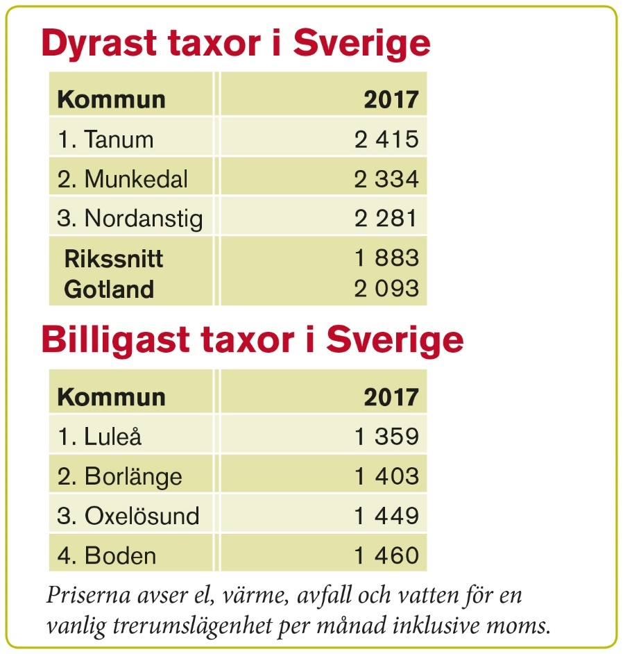

För mer information kontakta:

Björn Johansson, ordförande Hyresgästföreningen Sydost
Telefon: 0702-75 30 72

Fakta om undersökningen:
I Nils Holgerssongruppens undersökningar ”förflyttas” en bostadsfastighet genom landets samtliga 290 kommuner för att jämföra kostnader för sophämtning, vatten och avlopp, el och uppvärmning. Rapportens syfte är att redovisa de prisskillnader som finns mellan olika kommuner och målet är att skapa debatt som kan leda till sänkta priser för kunderna. Hela undersökningen finns på www.nilsholgersson.nu

